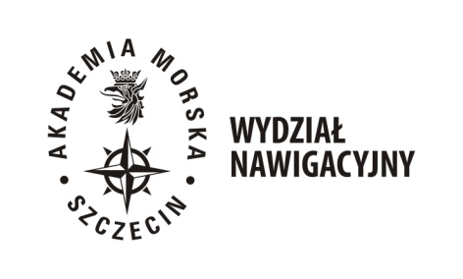

WYDZIAŁOWE CENTRUM KSZTAŁCENIA

AKADEMIA MORSKA w SZCZECINIE

ul. Wały Chrobrego 1/2 70-500 Szczecin

Tel. (+4891)48 09 390

[www.am.szczecin.pl](http://www.am.szczecin.pl) e-mail ck_wn@am.szczecin.pl

pasek

Informacja dla studentów studiów stacjonarnych   
Wydziału Nawigacyjnego, kierunków: nawigacja oraz żegluga śródlądowa

Szanowni Państwo decyzją Dziekana Wydziału Nawigacyjnego od 4 maja 2021 r. przywrócone zostają plany zajęć dydaktycznych w formie hybrydowej tj. z wykorzystaniem nauczania zdalnego oraz kontynuacją prowadzenia określonych zajęć laboratoryjnych i symulatorowych na terenie Uczelni.

Dział Planowania opublikował adnotację do planów zajęć na stronie internetowej uczelni z uwagą – Plan obowiązuje od 04.05.2021

W Uczelni nadal obowiązują zasady obostrzeń sanitarnych związanych z zagrożeniem epidemicznym. Proszę o ich bezwarunkowe przestrzeganie.

Faculty of Navigation, fields of study: Navigation

Faculty of Navigation informs students that by the decision of the Dean of the Faculty of Navigation, as of May 4, 2021, the teaching schedules will be restored in a hybrid form, i.e., with the use of distance learning and the continuation of specific laboratory and simulation classes at the University.

The Planning Department has published the changed timetables on the [University's website](https://www.am.szczecin.pl/pl/studenci/plany-zajec/studia-stacjonarne/wydzial-nawigacyjny/https:/www.am.szczecin.pl/pl/studenci/plany-zajec/studia-stacjonarne/wydzial-nawigacyjny/) with a note - The Plan is valid from 04. 05.2021

The rules of sanitary restrictions related to the epidemic threat are still in force at the University, they should be unconditionally obeyed.